Poznań, 25 sierpnia 2015 r.

INFORMACJA PRASOWA
Milion złotych na przystawkę. Wellman i Lidl w akcji
Karol Okrasa i Pascal Brodnicki po trzech latach kuchennych pojedynków pożegnali się z siecią Lidl. Nową twarzą marki została Dorota Wellman. I choć kampanię z jej udziałem zaplanowano na 3 września, to już teraz Lidl zyskał dzięki niej promocję wartą prawie milion złotych – podsumował „PRESS-SERVICE Monitoring Mediów”.
8 sierpnia marka poinformowała na swojej stronie Kuchnialidla.pl o zakończeniu kampanii „Pascal kontra Okrasa”. Dziennikarze zareagowali na tę informację natychmiastowo. Jednak prawdziwe medialne szaleństwo zaczęło się kilka dni później w związku z coraz to nowszymi doniesieniami na temat tego, kto zastąpi popularny duet kucharzy.
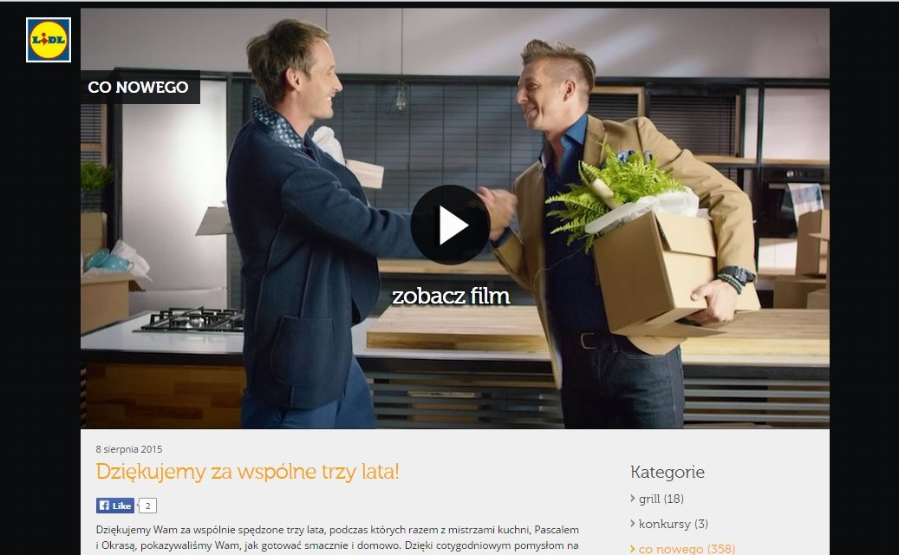
Zdjęcie 1. Podziękowanie na stronie marki Lidl
Źródło: kuchnialidla.pl/blog/dziekujemy-za-wspolne-trzy-lata
Pierwsza wzmianka o Dorocie Wellman jako nowej twarzy Lidla pojawiła się już 14 sierpnia na portalu Jastrzabpost.pl. Jednak informacje te zostały potwierdzone dopiero 17 sierpnia. Tylko tego dnia pojawiło się 35 materiałów na portalach internetowych, prasie i RTV. Większość z nich pochodziła ze źródeł branżowych – marketingowych, branży spożywczej oraz plotkarskich. W sumie o współpracy Lidla z Wellman w dniach 17-23 sierpnia opublikowano 95 informacji. Ekwiwalent reklamowy materiałów wyniósł 933 tys. złotych.
- Prawie milion złotych musiałaby wydać firma, gdyby chciała wyemitować materiały w TV, radiu i prasie czy zamieścić artykuły sponsorowane na portalach internetowych o takiej samej powierzchni reklamowej – mówi Marlena Sosnowska, rzeczniczka prasowa „PRESS-SERVICE Monitoring Mediów”. - Dorota Wellman ma duży potencjał wizerunkowy. Jest charyzmatyczna, a odbiorcy postrzegają ją jako szczerą i bardzo optymistyczną osobę. Brała już udział w kampaniach m.in. marki Dove – dodaje Marlena Sosnowska.
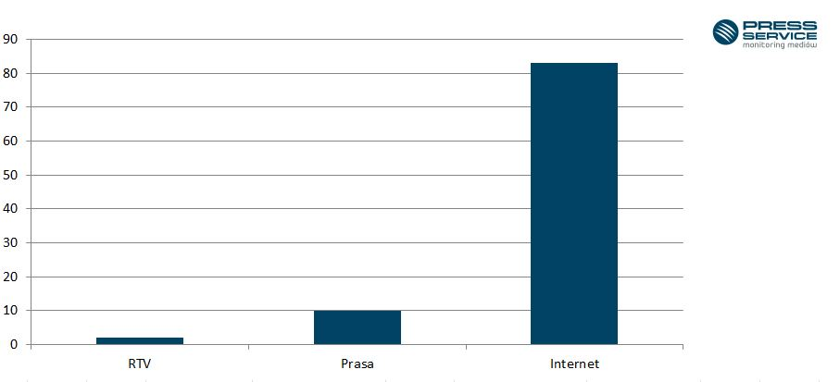
Wykres 1. Liczba publikacji na temat współpracy Doroty Wellman z Lidlem w RTV, prasie i internecie w dniach 17-23.08.2015 r.

Zawrzało na Facebooku, na Twitterze brak ognia
O nowej kampanii Lidla głośno informowali też internauci na Facebooku. Od momentu potwierdzenia współpracy przez 7 dni na portalu pojawiło się na ten temat 531 wpisów i komentarzy. Fani najaktywniejsi byli 17 sierpnia – wówczas ukazało się prawie 200 wzmianek. Następny przyrost dotyczył 21 dnia miesiąca i związany był z publikacją pierwszego filmu z udziałem Wellman.
Natomiast na Twitterze odnośnie nowej kampanii zamieszczono zaledwie 110 tweetów.
– Prawie pięciokrotnie niższa liczba materiałów na Twitterze w porównaniu do Faceboka wynika głównie z faktu, że marka nie prowadzi działań w tym medium. Z kolei prężnie działa nowy fanpage „Wellman gotuje”, który zgromadził na przełomie kilku dni ponad 170 tys. fanów – tłumaczy Alicja Dahlke, specjalista ds. marketingu i PR z firmy „PRESS-SERVICE Monitoring Mediów”.
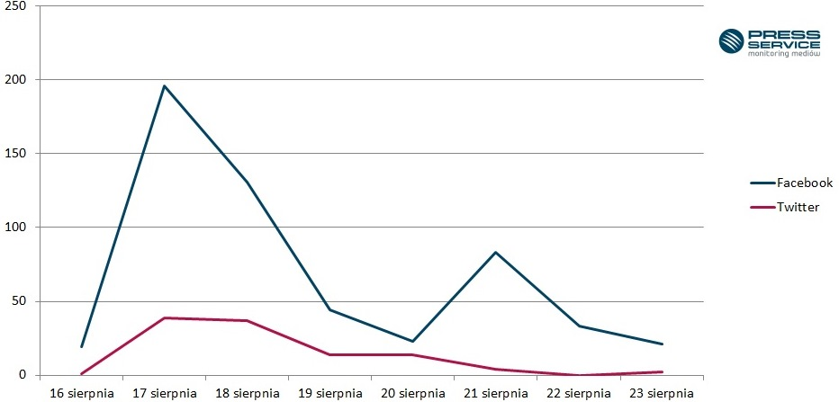
Wykres 2. Rozkład w czasie publikacji na temat współpracy Doroty Wellman z Lidlem na Facebooku i Twitterze w dniach 16-23.08.2015 r.

PRESS-SERVICE Monitoring Mediów wyraża zgodę na pełną lub częściową publikację materiałów pod warunkiem podania źródła (pełna nazwa firmy: PRESS-SERVICE Monitoring Mediów). W przypadku wykorzystania grafik należy wskazać źródło (nazwę firmy lub logotyp) przy każdym wykresie.

Zapoznaj się z innymi raportami dla mediów: http://psmm.pl/pl/raporty-specjalne
Osoba do kontaktu:
Alicja Dahlke
specjalista ds. marketingu i PR
mobile: +48 691 630 190
tel. +48 61 66 26 005 wew. 128
adahlke@psmm.pl
PRESS-SERVICE Monitoring Mediów
60-801 Poznań, ul. Marcelińska 14
www.psmm.pl
www.twitter.com/PSMMonitoring
www.facebook.com/PSMMonitoring

